
İSTANBUL

KÜLTÜR VE TURİZM
MÜDÜRLÜĞÜ

İSTANBUL İSTATİSTİKLERİ
(Ocak-Aralık 2012)

İSTANBUL’A GELEN YABANCI SAYILARI

 | TÜRKİYE |  | İSTANBUL |  | 2011’e Göre Değişim Oranı (Aylık) | 2011’e Göre Değişim (Kümülâtif)
 | 2011 | 2012 | 2011 | 2012 | 2011’e Göre Değişim Oranı (Aylık) | 2011’e Göre Değişim (Kümülâtif)
OCAK | 975.723 | 981.611 | 378.380 | 451.662 | 19,4 | 19,4
ŞUBAT | 1.079.505 | 997.571 | 431.481 | 494.124 | 14,5 | 16,8
MART | 1.617.782 | 1.460.563 | 556.113 | 659.826 | 18,7 | 17,5
NİSAN | 2.290.722 | 2.168.715 | 694.959 | 818.788 | 17,8 | 17,6
MAYIS | 3.283.125 | 3.232.926 | 729.860 | 867.511 | 18,9 | 18,0
HAZİRAN | 3.780.637 | 3.882.592 | 733.092 | 939.508 | 21,5 | 18,7
TEMMUZ | 4.597.475 | 4.571.389 | 916.486 | 966.337 | 5,4 | 16,0
AĞUSTOS | 4.076.783 | 4.470.202 | 737.020 | 950.062 | 28,9 | 17,8
EYLÜL | 3.923.546 | 3.991.415 | 862.482 | 940.156 | 9,0 | 16,6
EKİM | 3.039.754 | 3.050.981 | 833.466 | 913.134 | 9,6 | 15,7
KASIM | 1.596.295 | 1.631.647 | 595.998 | 727.772 | 22,1 | 16,2
ARALIK | 1.194.729 | ? | 548.542 | 652.790 | 19,0 | 16,4
 | 31.456.076 |  | 8.057.879 | 9.381.670

Atatürk ve Sabiha Gökçen Havalimanları ile Haydarpaşa, Pendik ve Karaköy limanlarından alınan verilere göre; 2012 yılında İstanbul’a gelen yabancı sayısını geçen yıl ile karşılaştırdığımızda %16 artmış olduğunu görmekteyiz.

Kasım sonu itibarıyla ülkemize gelen yabancıların % 28,7’i İstanbul’a gelmiştir.

Aşağıda 2005 yılından itibaren İstanbul’a ve ülkemize gelen yabancıların oranını görmekteyiz. Genel olarak “ülkemize gelen her dört yabancıdan biri İstanbul’a gelmektedir” diyebiliriz.

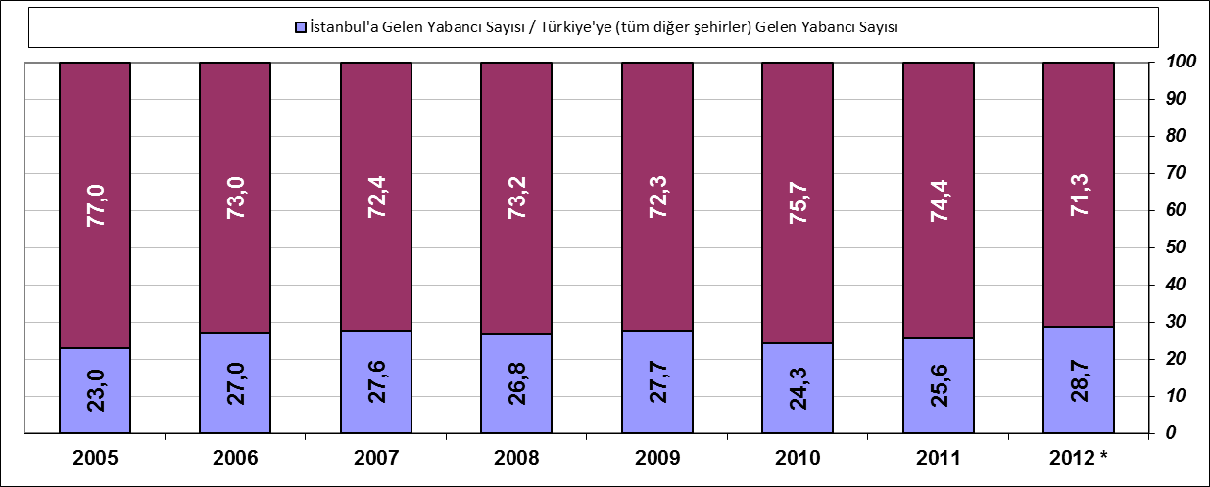
* 2012 yılı için ilk 11 aylık veridir.

2008-2012 YILLARI İSTANBUL’A GELEN YABANCILAR GRAFİĞİ

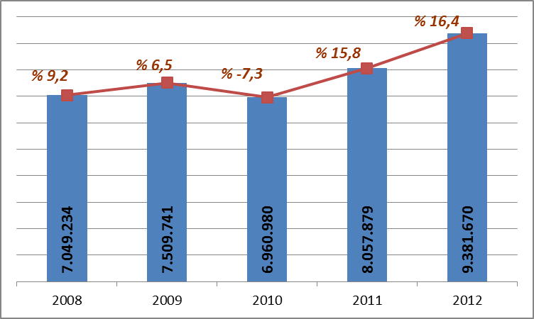

2000-2011 YILLARI İSTANBUL’A GELEN YABANCI SAYILARI

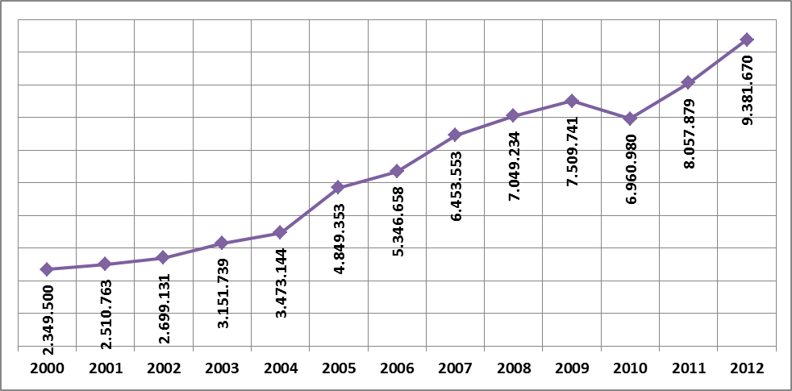

GELİŞ YOLLARINA GÖRE GELEN YABANCI ZİYARETÇİ SAYILARI

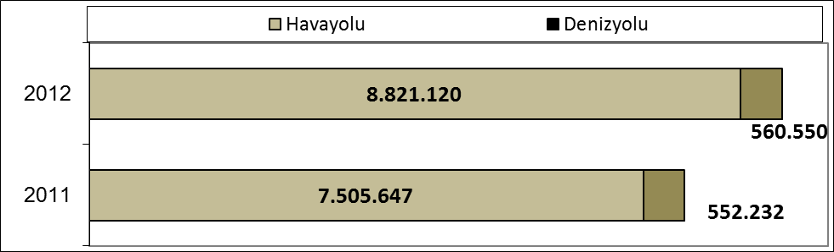

Geçen yıla göre bu yıl; havayolu ile geliş % 18, denizyolu ile geliş % 2 artmıştır.

2012 | Atatürk Havalimanı | Sabiha Gökçen Havalimanı | H.paşa Limanı | Karaköy Limanı | Karaköy Transit | Pendik Limanı | Toplam
Ocak | 394.510 | 55.811 | 226 | 885 | 0 | 230 | 451.662
Şubat | 424.547 | 67.936 | 177 | 1.054 | 0 | 410 | 494.124
Mart | 558.239 | 92.249 | 164 | 1.543 | 7.203 | 428 | 659.826
Nisan | 665.808 | 125.394 | 272 | 6.015 | 20.983 | 316 | 818.788
Mayıs | 688.027 | 117.397 | 240 | 5.595 | 55.957 | 295 | 867.511
Haziran | 728.401 | 134.589 | 187 | 5.582 | 70.342 | 407 | 939.508
Temmuz | 728.016 | 157.184 | 190 | 6.874 | 73.644 | 429 | 966.337
Ağustos | 711.035 | 153.797 | 368 | 7.339 | 77.137 | 386 | 950.062
Eylül | 726.768 | 134.195 | 264 | 8.095 | 70.470 | 364 | 940.156
Ekim | 699.658 | 129.156 | 319 | 10.047 | 73.522 | 432 | 913.134
Kasım | 594.515 | 86.766 | 123 | 4.576 | 41.208 | 584 | 727.772
Aralık | 555.019 | 92.103 | 37 | 1.020 | 4.112 | 499 | 652.790
 | 7.474.543 | 1.346.577 | 2.567 | 58.625 | 494.578 | 4.780 | 9.381.670

2012 yılında şehrimize 9.381.670 yabancı ziyaretçi gelmiş olup bunun 494.578 kişisi Karaköy limanına gelen günübirlik ziyaretçidir.

Havayolu ile gelen yabancıların %14’ü Sabiha Gökçen Havalimanını kullanmışlardır.

2008-2012 HAVAYOLU İLE GELİŞLER

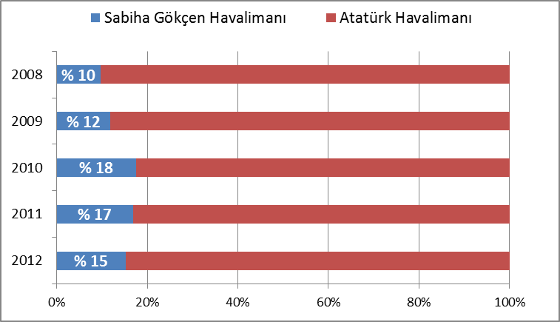

ATATÜRK VE SABİHA GÖKÇEN HAVALİMANLARI 2005 – 2012

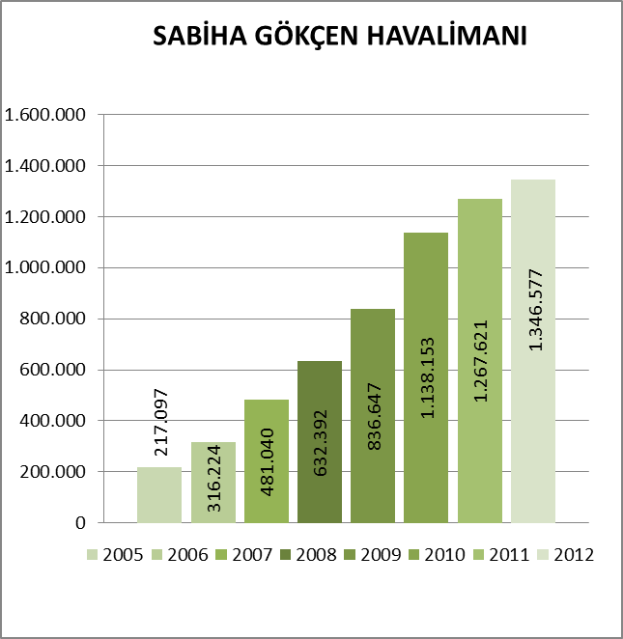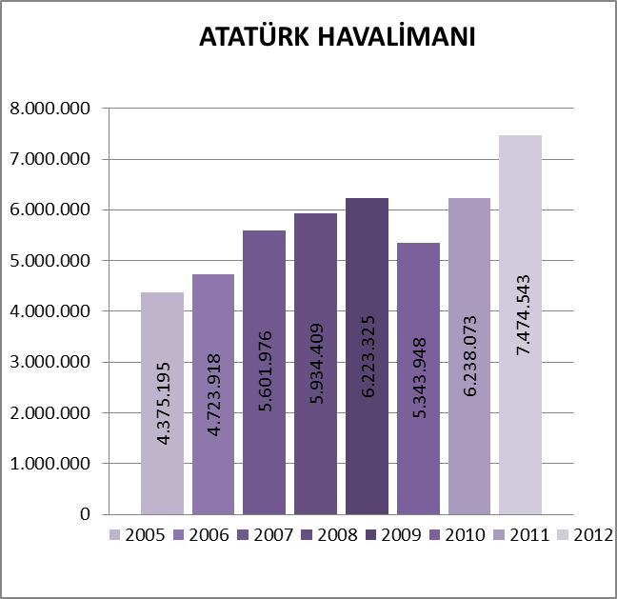
Sabiha Gökçen Havalimanı grafiğinde; son sekiz yıl gelen yabancı sayıları görülmektedir:
%52
%51
2005-2006 değişimi %46, 2006-2007 değişimi %52, 2007-2008 değişimi %32, 2008-2009 değişimi %32, 2009-2010 değişimi %36, 2010-2011 değişimi %11, 2011-2012 değişimi %6 dır.
%33

MİLLİYETLERİNE GÖRE İSTANBUL’A GELEN YABANCILAR

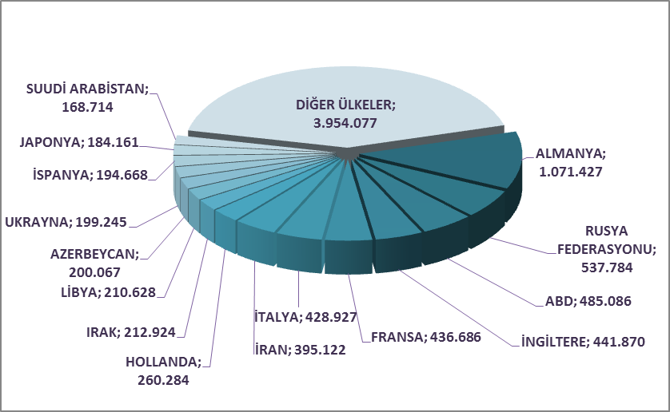

2012 yılında, İstanbul’a gelen yabancıların toplamdaki yüzdeleri şöyle:
Almanlar:%11.4, Ruslar:%5.7, Amerikalılar:%5.2, İngilizler:%4.7, Fransızlar:%4.7, İtalyanlar:%4.6, İranlılar:%4.2, Hollandalılar:%2.8, Iraklılar:%2.3, Libyalılar:%2.2, Azeriler:%2.1, Ukraynalılar:%2.1, İspanyollar:%2.1, Japonlar:%2.0, Suudi Arabistanlılar:%1.8, Diğer ülkeler: 42,1

2012 ARALIK AYI MİLLİYETLERİNE GÖRE GELEN İLK ON ÜLKE

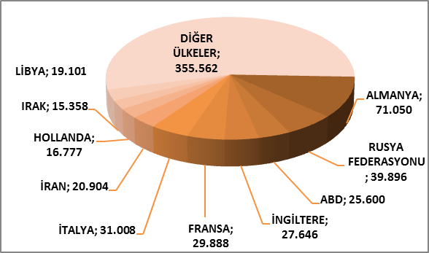

MİLLİYETLERİNE GÖRE İSTANBUL’A GELEN YABANCILAR (2012)
(Diğer Seçeneğinde Yer Alan Ülkeler )
S. No | ÜLKE İSMİ | KİŞİ S. | S. No | ÜLKE İSMİ | KİŞİ S. | S. No | ÜLKE İSMİ | KİŞİ S.
16 | İSVEÇ | 148.326 | 83 | TAYLAND | 10.456 | 150 | ANDORRA | 286
17 | AVUSTURYA | 146.676 | 84 | HONKONG | 10.047 | 151 | TOGO | 282
18 | KAZAKİSTAN | 144.213 | 85 | KOLOMBİYA | 8.723 | 152 | CİBUTİ | 274
19 | İSVİÇRE | 143.631 | 86 | KARADAĞ | 8.191 | 153 | SİERRA - LEONE | 239
20 | GÜNEY KORE | 140.519 | 87 | ŞİLİ | 7.999 | 154 | SAİNT KİTS VE NEVİS | 212
21 | TÜRKMENİSTAN | 131.247 | 88 | SUDAN | 7.907 | 155 | MALDİVE ADALARI | 193
22 | BELÇİKA | 119.835 | 89 | MOĞOLİSTAN | 7.682 | 156 | SAN MARİO | 188
23 | YUNANİSTAN | 108.315 | 90 | UMMAN | 7.541 | 157 | MONACO | 183
24 | LÜBNAN | 107.053 | 91 | KIBRIS RUM KESİMİ | 7.326 | 158 | BOSTWANA | 177
25 | MISIR | 106.642 | 92 | BANGLADEŞ | 6.154 | 159 | HAİTİ | 174
26 | AVUSTRALYA | 106.402 | 93 | ESTONYA | 6.102 | 160 | BURUNDİ | 166
27 | KANADA | 106.063 | 94 | VENEZUELLA | 5.838 | 161 | NAMİBYA | 152
28 | ÇİN | 105.340 | 95 | SENEGAL | 5.506 | 162 | ÇAD | 146
29 | KKTC | 102.348 | 96 | FİLİSTİN | 5.362 | 163 | LİBERYA | 145
30 | CEZAYİR | 100.307 | 97 | KENYA | 5.189 | 164 | MACAO | 138
31 | ÖZBEKİSTAN | 95.262 | 98 | GANA | 3.472 | 165 | GİNE - BİSSAU | 132
32 | ROMANYA | 91.221 | 99 | MALTA | 3.332 | 166 | ORTA AFRİKA CUM. | 132
33 | TUNUS | 83.264 | 100 | EKVATOR | 2.841 | 167 | MALAGAZI C. | 129
34 | DANİMARKA | 81.273 | 101 | ETİYOPYA | 2.670 | 168 | KAMBOÇYA | 123
35 | ÜRDÜN | 75.231 | 102 | LÜKSEMBURG | 2.651 | 169 | FİJİ | 123
36 | HİNDİSTAN | 74.526 | 103 | URUGUAY | 2.623 | 170 | DOMİNİK | 110
37 | FAS | 70.543 | 104 | TANZANYA | 2.399 | 171 | BARBADOS | 99
38 | BREZİLYA | 70.468 | 105 | BİRLEŞMİŞ MİL. ÖRGÜTÜ | 2.385 | 172 | KUZEY KORE | 95
39 | SURİYE | 66.669 | 106 | SOMALİ | 2.290 | 173 | SEYCHELLES | 87
40 | BULGARİSTAN | 64.870 | 107 | KAMERUN | 2.206 | 174 | GUYANA | 80
41 | KUVEYT | 64.301 | 108 | KONGO | 2.199 | 175 | SWAZİLAND | 66
42 | NORVEÇ | 51.089 | 109 | PERU | 1.918 | 176 | LAO DEMOKRATİK CUM. | 66
43 | İSRAİL | 50.705 | 110 | UGANDA | 1.849 | 177 | BAHAMA | 65
44 | POLONYA | 48.035 | 111 | VİETNAM | 1.789 | 178 | SURİNAM | 62
45 | BİRLEŞİK ARAP EMİRLİKLERİ | 47.101 | 112 | COTE D'IVOİRE | 1.775 | 179 | SAİNT LUCİA | 60
46 | GÜRCİSTAN | 46.258 | 113 | KOSTARTİKA | 1.545 | 180 | CAP - VERT | 59
47 | ENDENOZYA | 45.605 | 114 | DOMİNİK CUMHURİYETİ | 1.541 | 181 | GRENADA | 47
48 | MOLDOVA CUMHURİYETİ | 43.660 | 115 | İZLANDA | 1.539 | 182 | BELİZE | 44
49 | FİNLANDİYA | 42.765 | 116 | SRİ LANKA | 1.438 | 183 | EKVATOR GİNESİ | 41
50 | MALAZYA | 37.192 | 117 | MORİTANYA | 1.233 | 184 | SAİNT VİNCENT VE THE GRENADİNES | 38
51 | KIRGİZİSTAN | 34.264 | 118 | KONGO DEMOK. CUM. | 1.220 | 185 | BHUTAN | 36
52 | KOSOVA | 33.571 | 119 | MARITUS | 890 | 186 | LESOTO | 35
53 | SIRBISTAN | 33.463 | 120 | NEPAL | 857 | 187 | ANGUİLLA | 34
54 | ÇEK CUMHURİYETİ | 32.292 | 121 | BOLİVYA | 847 | 188 | ZAİRE | 32
55 | GÜNEY AFRİKA | 31.799 | 122 | MALİ | 844 | 189 | PAPUA YENİ GİNE | 28
56 | PORTAKİZ | 30.346 | 123 | GUETEMALA | 793 | 190 | SAO TOME VE PRİNCİPE | 27
57 | HIRVATİSTAN | 27.806 | 124 | ANGOLA | 790 | 191 | VATİKAN | 21
58 | MACARİSTAN | 26.304 | 125 | PANAMA | 772 | 192 | ANTİGUA VE BARBUDA | 15
59 | BEYAZ RUSYA | 26.291 | 126 | KOMOR | 767 | 193 | HOLLANDA ANTİLLERİ | 12
60 | FİLİPİNLER | 26.290 | 127 | LİHTEHSAYN | 737 | 194 | TONGA | 12
61 | İRLANDA | 25.939 | 128 | TRİNİDAD VE TOBAGO | 658 | 195 | BILINMEYEN PASAPORT | 8
62 | PAKİSTAN | 25.509 | 129 | BURKİNA FASO | 606 | 196 | DOĞU TİMOR | 8
63 | AFGANİSTAN | 25.144 | 130 | GİNE | 573 | 197 | PALAU | 6
64 | BOSNA HERSEK | 24.380 | 131 | KÜBA | 557 | 198 | KİRİBATİ | 5
65 | ARNAVUTLUK | 20.973 | 132 | PARAGUAY | 554 | 199 | SOLOMON ADALARI | 5
66 | TACİKİSTAN | 20.792 | 133 | BRUNİ | 533 | 200 | SAMOA | 5
67 | HAYMATLOS | 20.482 | 134 | HONDURAS | 500 | 201 | NAURU | 4
68 | SİNGAPUR | 20.381 | 135 | ERİTRE | 497 | 202 | VANUATU | 4
69 | ARJARTİN | 19.928 | 136 | ELSALVADOR | 459 | 203 | MADAGASKAR | 4
70 | NİJERYA | 19.113 | 137 | NİJER | 459 | 204 | TUVALU | 4
71 | MAKEDONYA | 19.108 | 138 | ZAMBİYA | 440 | 205 | GREENLAND | 3
72 | TAYVAN | 19.089 | 139 | ZİMBABWE | 428 | 206 | GILBERT AD | 3
73 | MEKSİKA | 19.003 | 140 | GABON | 418 | 207 | BURMA | 3
74 | YENİ ZELENDA | 17.764 | 141 | JAMEİKA | 375 | 208 | VIRGIN ADALARI (İNG) | 2
75 | SLOVENYA | 16.435 | 142 | MOZAMBİK | 370 | 209 | GİBRALTAR | 2
76 | ERMENİSTAN | 15.459 | 143 | GAMBİYA | 359 | 210 | FAROE ADALARI | 1
77 | SLOVAKYA | 14.936 | 144 | MYAMMAR | 358 | 211 | MARSHALL ADALARI | 1
78 | LATVİA | 13.969 | 145 | RWANDA | 353 | 212 | MİCRONESİA | 1
79 | KATAR | 12.923 | 146 | NİKARUGUA | 318 | 213 | ANTARTİKA | 1
80 | BAHREYN | 12.765 | 147 | YUGOSLAVYA | 316 | 214 | COOK ADALARI | 1
81 | LİTVANYA | 12.303 | 148 | BENİN | 295 | 215 | FİLDİŞİ SAHİLİ | 1
82 | YEMEN | 11.417 | 149 | MALAVİ | 286 | TOPLAM: 3.954.077

ÜLKELERE GÖRE SON ÜÇ YIL GELEN ZİYARETÇİ (OCAK-ARALIK)

Ocak-Aralık | 2012 | 2011 | 2010 | 2012/2011 | 2011/2010
ALMANYA | 1.071.427 | 986.099 | 892.968 | 8,7 | 10,4
RUSYA FEDERASYONU | 537.784 | 489.766 | 407.431 | 9,8 | 20,2
İNGİLTERE | 441.870 | 391.845 | 359.634 | 12,8 | 9,0
İTALYA | 428.927 | 407.183 | 403.579 | 5,3 | 0,9
FRANSA | 436.686 | 399.620 | 342.298 | 9,3 | 16,7
İRAN | 395.122 | 361.558 | 272.927 | 9,3 | 32,5
A.B.D | 485.086 | 444.894 | 361.008 | 9,0 | 23,2
HOLLANDA | 260.284 | 233.066 | 209.198 | 11,7 | 11,4
JAPONYA | 184.161 | 166.181 | 175.412 | 10,8 | -5,3
İSPANYA | 194.668 | 198.150 | 200.678 | -1,8 | -1,3
UKRAYNA | 199.245 | 154.728 | 136.502 | 28,8 | 13,4
AZERBEYCAN | 200.067 | 154.179 | 138.600 | 29,8 | 11,2
GÜNEY KORE | 140.519 | 129.222 | 101.334 | 8,7 | 27,5
TÜRKMENİSTAN | 131.247 | 134.748 | 112.411 | -2,6 | 19,9
BELÇİKA | 119.835 | 111.170 | 105.392 | 7,8 | 5,5
AVUSTURYA | 146.676 | 133.299 | 115.557 | 10,0 | 15,4
İSVİÇRE | 143.631 | 121.817 | 101.092 | 17,9 | 20,5
İSRAİL | 50.705 | 43.748 | 46.652 | 15,9 | -6,2
YUNANİSTAN | 108.315 | 106.007 | 95.360 | 2,2 | 11,2
ÇİN | 105.340 | 89.754 | 71.291 | 17,4 | 25,9
IRAK | 212.924 | 155.619 | 94.082 | 36,8 | 65,4
TUNUS | 83.264 | 56.692 | 50.254 | 46,9 | 12,8
LİBYA | 210.628 | 50.888 | 56.843 | 313,9 | -10,5
MISIR | 106.642 | 74.361 | 57.584 | 43,4 | 29,1

Geldikleri ülkelere göre yabancı ziyaretçi sayıları, son üç yıl değerleri, yukarıdaki tabloda yer almaktadır.
2011 yılı ile karşılaştırdığımızda 2012 yılında sadece İspanya ve Türkmenistan‘dan gelen ziyaretçi sayısında ve sadece 1-2 puanlık bir azalma görülmektedir. Tablodaki diğer ülkelerden gelen ziyaretçi sayılarında ise % 10 ile 30 arası artışlar görülmektedir.
Ayrıca Libya’dan çok büyük oranda, Irak, Tunus ve Mısırdan ise % 40 ile 50 arası oranlarda artışla geliş olduğu görülmektedir.

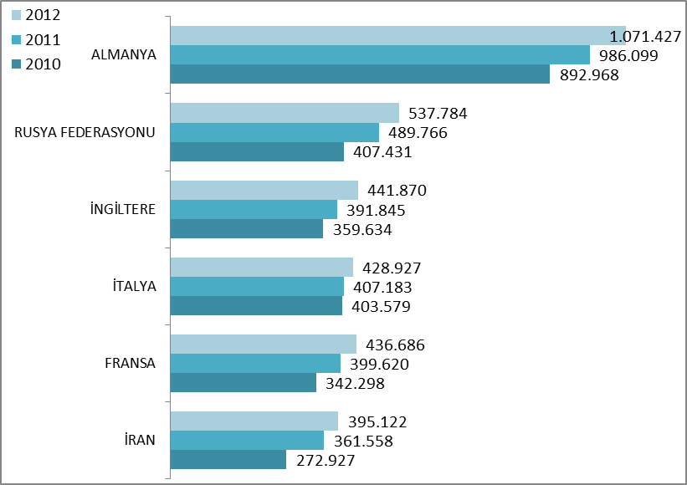

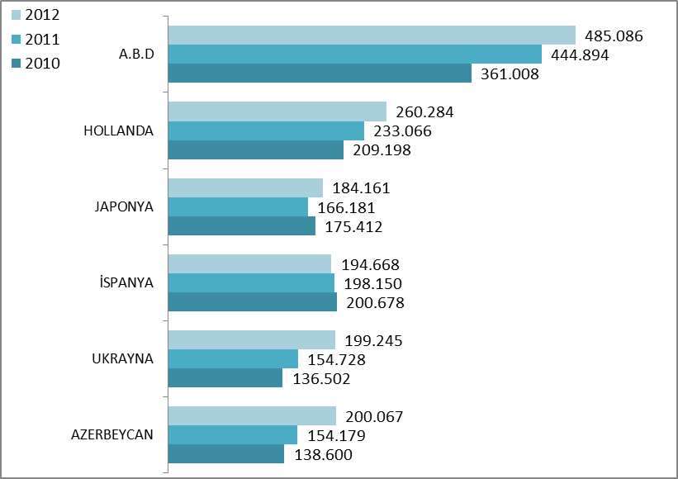

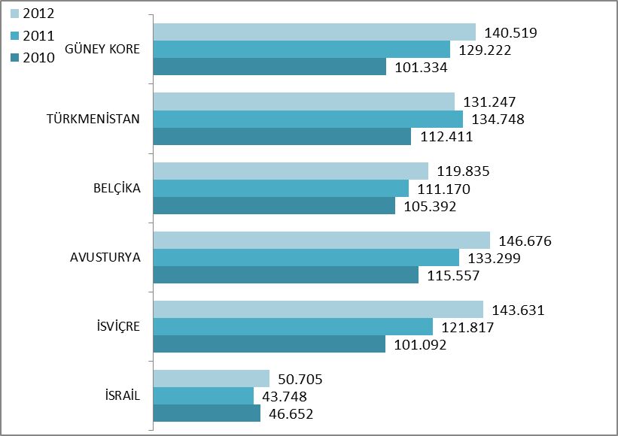

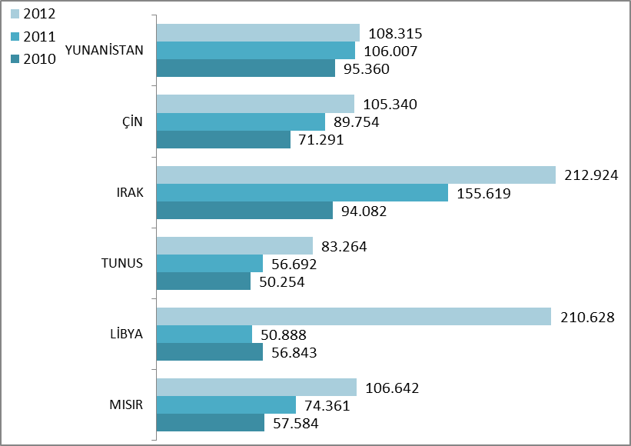

ARAP ÜLKELERİ SON ÜÇ YIL GELEN ZİYARETÇİ (OCAK-ARALIK)

Ocak-Aralık | 2010 | 2011 | 2012 | 2011-2012 değişim %
IRAK | 94.082 | 155.619 | 212.724 | 36,7
CEZAYİR | 63.847 | 80.239 | 100.307 | 25,0
MISIR | 57.584 | 74.361 | 106.642 | 43,4
FAS | 51.473 | 60.391 | 70.543 | 16,8
LİBYA | 56.843 | 50.888 | 210.628 | 313,9
TUNUS | 50.254 | 56.692 | 83.264 | 46,9
ÜRDÜN | 56.001 | 64.314 | 75.231 | 17,0
SURİYE | 48.457 | 47.314 | 66.669 | 40,9
LÜBNAN | 69.585 | 96.570 | 107.053 | 10,9
SUUDİ ARABİSTAN | 63.518 | 109.131 | 168.714 | 54,6
KUVEYT | 24.447 | 39.526 | 64.301 | 62,7
B.A.E | 28.522 | 34.796 | 47.101 | 35,4
SUDAN | 6.133 | 7.130 | 7.907 | 10,9
YEMEN | 5.548 | 7.521 | 11.417 | 51,8
UMMAN | 4.563 | 5.639 | 7.541 | 33,7
BAHREYN | 6.740 | 8.865 | 12.765 | 44,0
KATAR | 5.350 | 6.963 | 12.923 | 85,6
FİLİSTİN | 3.732 | 4.401 | 5.362 | 21,8
TOPLAM | 696.679 | 910.360 | 1.371.092 | 50,6

Yukarıdaki tabloda son üç yılda Arap Ülkelerinden gelen ziyaretçi sayıları görülmektedir. Toplamda geçen yılına oranla %51 artış görülmektedir. (Libya hariç tutulduğunda bu değer %35 olmaktadır.)

Aşağıdaki tabloda ise İstanbul’a gelen toplam ziyaretçi sayısı, Arap ülkelerinden gelen ziyaretçi sayısı ve bunların oranını görmekteyiz. Görüldüğü üzere her geçen yıl bu oran artmaktadır.

 | 2009 YILI | 2010 YILI | 2011 YILI | 2012 YILI
İstanbul | 7.509.741 | 6.960.980 | 8.057.879 | 9.381.670
Arap Ülkeleri | 698.414 | 696.679 | 910.360 | 1.371.092
ORAN: | 9,3 | 10,0 | 11,3 | 14,6

İSTANBUL’DAKİ ACENTALAR

Acenta Grubu | Merkez | Şube | Toplam
A Grubu | 1.978 | 358 | 2336
A Grubu Geçici | 20 | 2 | 22
B Grubu | 45 | 2 | 47
C Grubu | 47 | 7 | 51
 |  |  | 2.456

İstanbul’da tüm gruplar ve şubeler dahil toplam 2456 adet acenta vardır.

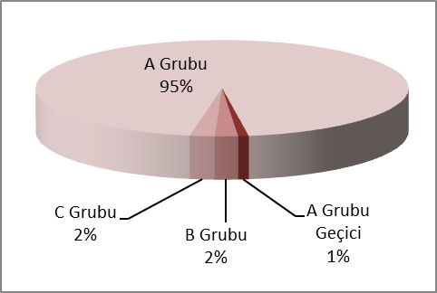

KONAKLAMA TESİSLERİ

KÜLTÜR VE TURİZM BAKANLIĞI “İŞLETME BELGELİ”
YERİ | Avrupa | Anadolu | Avrupa | Anadolu | Avrupa | Anadolu | TOPLAM
TÜRÜ | Tesis Sayısı |  | Oda Sayısı |  | Yatak Sayısı |  | Yatak S.
Özel Tesis | 83 | 9 | 2986 | 355 | 6221 | 719 | 6940
Butik Otel | 10 | 2 | 576 | 39 | 1168 | 82 | 1250
Beş Yıldızlı Otel | 41 | 9 | 11397 | 2243 | 23240 | 4474 | 27714
Dört Yıldızlı Otel | 86 | 8 | 9674 | 771 | 19359 | 1529 | 20888
Üç Yıldızlı Otel | 82 | 11 | 4811 | 579 | 9315 | 1102 | 10417
İki Yıldızlı Otel | 41 | 5 | 1409 | 149 | 2677 | 301 | 2978
Tek Yıldızlı Otel | 10 | 1 | 401 | 19 | 766 | 38 | 804
Apart Otel | 3 | 1 | 60 | 36 | 150 | 72 | 222
Golf Tesisleri | 2 | - | 755 | - | 2322 | - | 2322
Pansiyon | 3 | 1 | 26 | 10 | 52 | 19 | 71
Motel | 1 | - | 32 | - | 64 | - | 64
Hostel | 1 |  | 123 |  | 166 |  | 166
 | 363 | 47 | 32232 | 4201 | 65500 | 8336 | 73.836

Yukarıdaki tabloda Kültür ve Turizm Bakanlığımızdan “İşletme Belgeli” konaklama tesisleri yer almaktadır. Avrupa ve Anadolu yakası olarak ayrı ayrı belirtilmiş olan tesislerin tamamının yatak kapasitesi toplamı 73.836’dır. İstanbul’da ayrıca Belediye belgeli konaklama tesisleri de bulunmaktadır. Bunların toplam yatak kapasitesi tahmini 50.000 civarındadır.
Toplamlarına bakarsak İstanbul’daki yatak kapasitesi 120.000 yatağın üzerindedir.

KÜLTÜR VE TURİZM BAKANLIĞI “YATIRIM BELGELİ”
YERİ | Avrupa | Anadolu | Avrupa | Anadolu | Avrupa | Anadolu | TOPLAM
TÜRÜ | Tesis Sayısı |  | Oda Sayısı |  | Yatak Sayısı |  | Yatak S.
Özel Tesis | 8 | 2 | 214 | 193 | 458 | 526 | 984
Butik Otel | 10 | 1 | 432 | 15 | 779 | 30 | 809
Beş Yıldızlı Otel | 32 | 12 | 9020 | 2643 | 18763 | 5382 | 24145
Dört Yıldızlı Otel | 25 | 9 | 3199 | 1240 | 6468 | 2501 | 8969
Üç Yıldızlı Otel | 21 | 3 | 1609 | 252 | 3087 | 504 | 3591
İki Yıldızlı Otel | 2 | 1 | 52 | 55 | 90 | 110 | 200
Tek Yıldızlı Otel | 1 | 1 | 10 | 16 | 20 | 32 | 52
Apart Otel | 2 | - | 495 | - | 1658 | - | 1658
 | 101 | 29 | 15031 | 4414 | 31323 | 9085 | 40.408

Yukarıdaki tabloda ise bakanlığımızdan yatırım belgesi almış olan tesislerin sayıları görülmektedir. İstanbul’da inşası devam eden toplam 40.408 yatak kapasiteli konaklama tesisi bulunmaktadır.

YEME-İÇME VE EĞLENCE TESİSLERİ

KÜLTÜR VE TURİZM BAKANLIĞI “İŞLETME BELGELİ”

YERİ | Avrupa | Anadolu | Avrupa | Anadolu | TOPLAM
TÜRÜ | Sayısı |  | Kapasite |  | Kapasite
Yüzer Tesis | 29 | 10 | 10470 | 3651 | 14121
Özel Tesis | 115 | 31 | 20693 | 6459 | 27152
Lüks Lokanta | 1 | - | 600 | - | 600
1.Sınıf Lokanta | 87 | 43 | 21806 | 12097 | 33903
2.Sınıf Lokanta | 32 | 14 | 4793 | 1710 | 6503
Kafeterya | 5 | 2 | 535 | 295 | 830
Müstakil Eğlence Yerleri | 8 | 1 | 1065 | 50 | 1115
Bar | 2 | 2 | 210 | 90 | 300
Günübirlik Tesisler | 9 | 7 | 2305 | 1347 | 3652
Kongre Merkezleri | 1 | - | - | - | 0
Havuzlar | 1 | - | - | - | 0
Günübirlik Gezi Tekneleri | 27 | 14 | 2866 | 4454 | 7320
Ticari Yatlar | 82 | 45 | 918 | 512 | 1430
Yat Limanları | 1 | 1 | - | - | 0
 | 400 | 170 | 66261 | 30665 | 96.926

Yukarıdaki tabloda Kültür ve Turizm Bakanlığımızdan “İşletme Belgeli” Yeme – İçme ve Eğlence Tesisleri yer almaktadır. Bunların toplam kapasitesi 96.926 kişidir.

Aşağıdaki tabloda ise bakanlığımızdan yatırım belgesi almış olan tesislerin sayıları görülmektedir. İstanbul’da inşası devam eden toplam 1.310 kişi kapasiteli Yeme – İçme ve Eğlence Tesisi bulunmaktadır.

KÜLTÜR VE TURİZM BAKANLIĞI “YATIRIM BELGELİ”

YERİ | Avrupa | Anadolu | Avrupa | Anadolu | TOPLAM
TÜRÜ | Sayısı |  | Kapasite |  | Kapasite
Özel Tesis | - | - | - | -
1.Sınıf Lokanta | 1 | - | 900 | - | 900
Eğlence Merkezi | 1 | - | 350 | - | 350
Günübirlik Tesisler | 1 | - | 60 | - | 60
Yat Limanları | 2 | - | - | - | -
 | 5 | - | 1310 | - | 1.310

